ULANGAN AKHIR SEMESTER

OBJECK ORIENTED PROGRAMMING



Nama : Ziyan FAdilla Saporette

NIM : 18090058

Kelas : 4B

**POLITEKNIK HARAPAN BERSAMA TEGAL**

**Jl.Mataram No.09 Tegal 52142**

**2020**

1. Pembentukan struktur table

Ini adalah struktur database yang digunakan dalam aplikasi ini. Untuk nim/id kita kasih primary key.

Database ini akan terhubung untuk aplikasi ini.

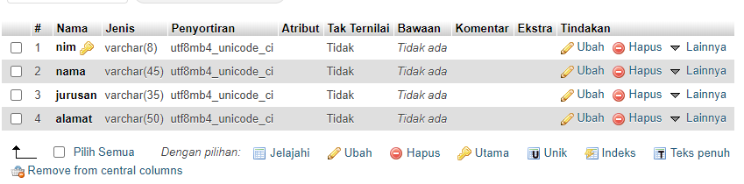

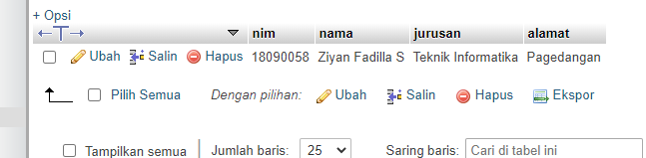

1. Desain

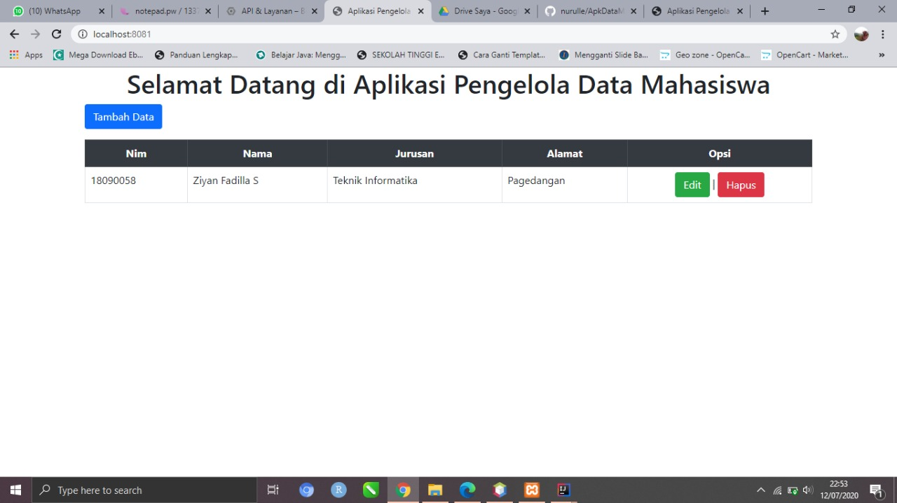

Tampilan awal dari aplikasi data mahasiswa. Untuk tampilan awal data mahasiswa ini terdapat fitur tambah data, hapus data dan edit data untuk mempermudah pengguna dalam menggunakan system ini .

Fitur pertama dari data mahasiswa yaitu firut tambah data mahsiswa . ini adalah halaman tambah data:

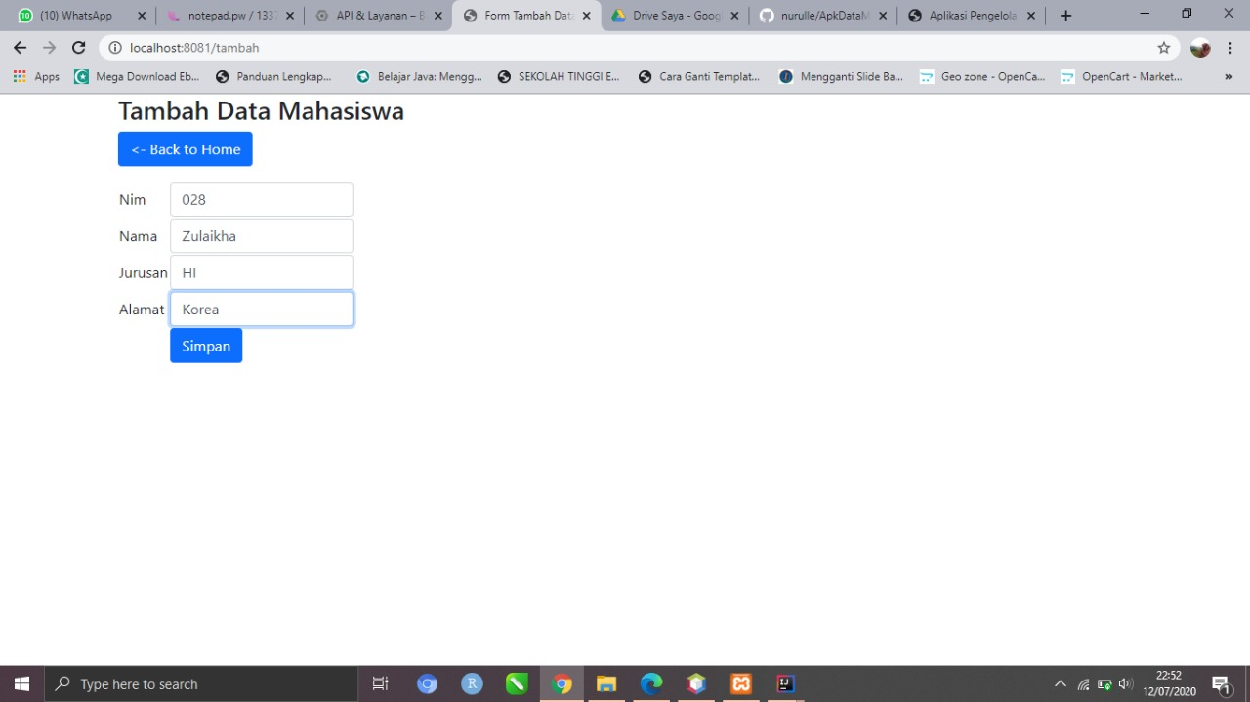

Setelah data berhasil diinputkan, maka otomatis data akan muncul pada halam utama.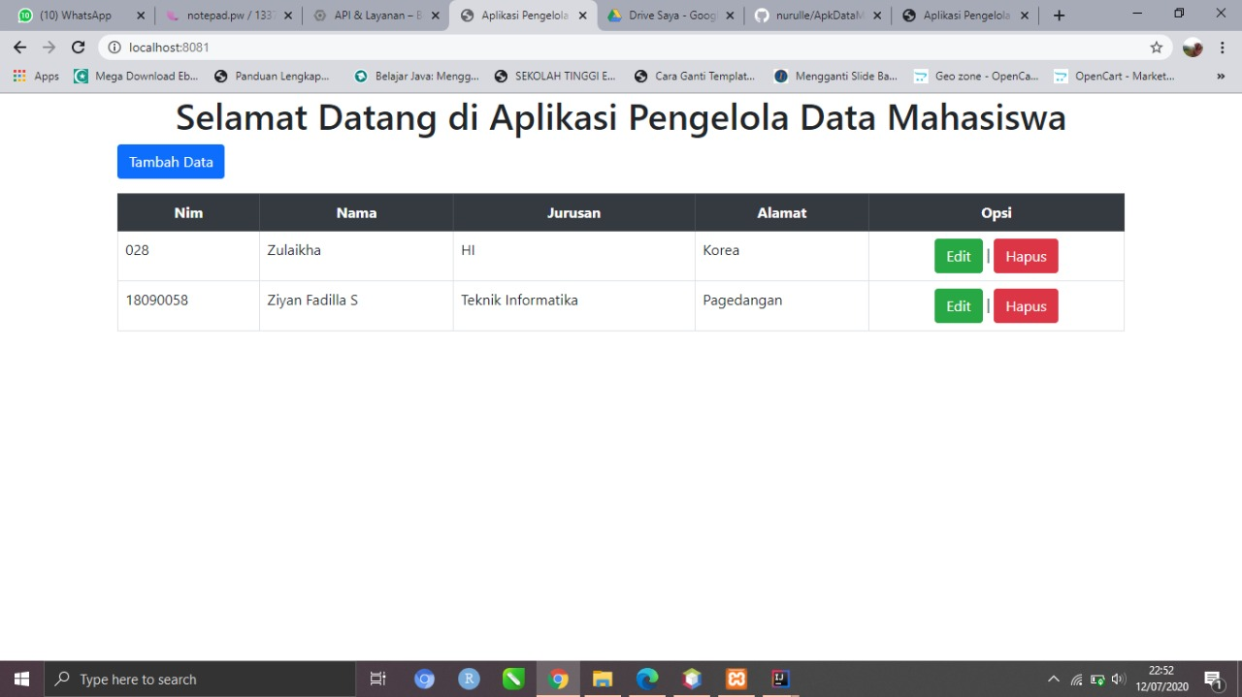

Fitur kedua adalah edit data, kita tinggal mengklik edit lalu akan membuka from edit data. From dari edit data ,dimana edit data ini berfungsi untuk mengedit atau mengubha isi dari data mahasiswa.

Misal kita akan menggubha data mahasiswa Zulaekha.

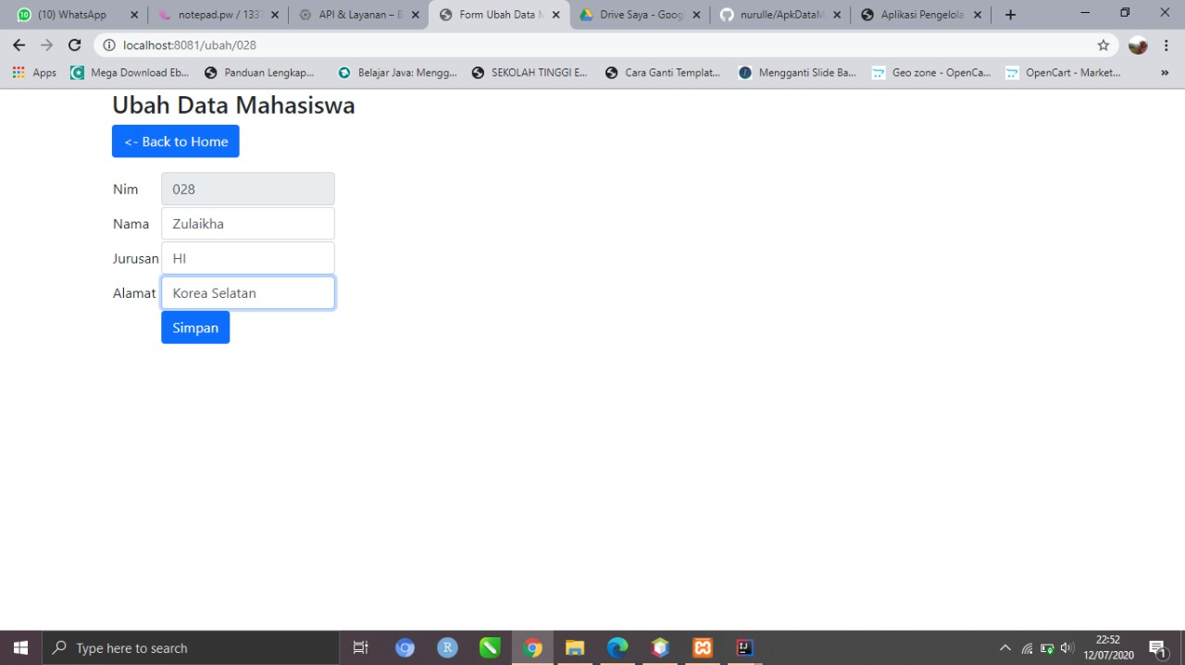

Maka data pada halaman utama otomatis akan tersimpan dan diperbarui.

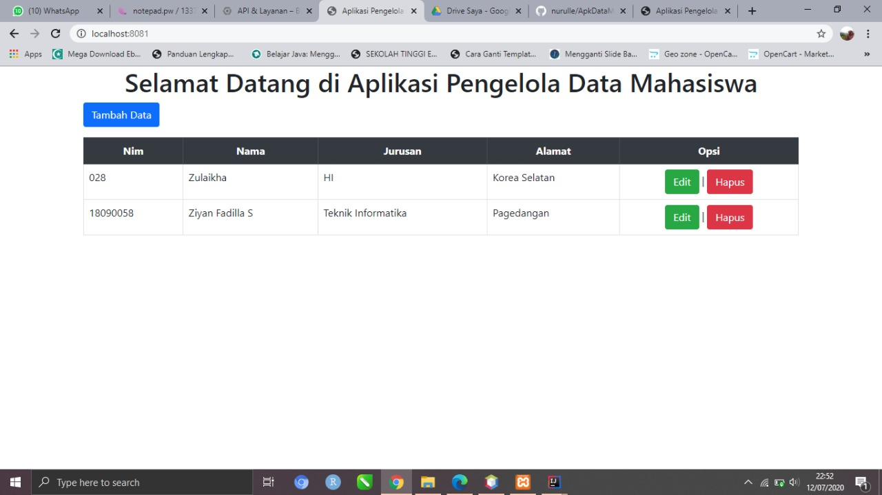

Fitur selanjutnya yaitu hapus data. Dimana fitur ini berfungsi untuk menghapus data dari mahasiswa. Cara penggunaannya cukup dengan mengklik tombol hapus.



Lalu akan muncul notifikasi hapus. Kemudian klik ok maka data otomatis terapus.

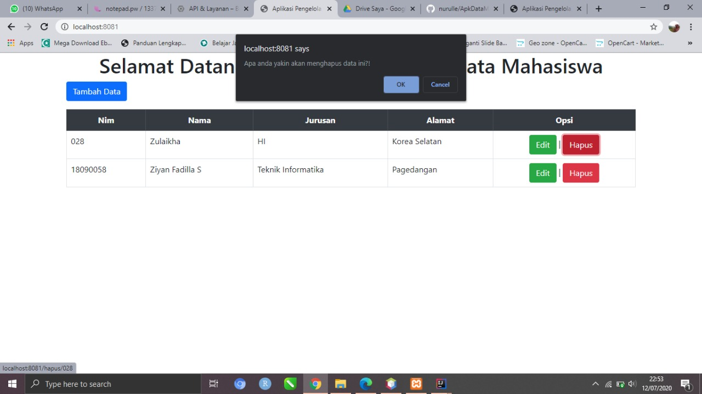

Ini adalah hasil setelah hapus data :

